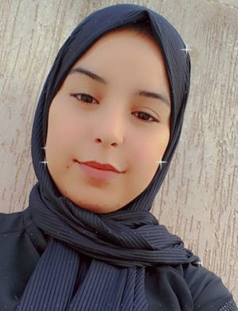

***MERIEM DICH***

Marocaine, Célibataire

22 ans

📬: Nr 532 Lot Khalid Sidi Yahya Zaers

✆ : 07 66 01 90 43

🖯 : emmmery138@gmail.com

**Formations**

* Niveau scolaire 5 eme année lycée .
* Attestation de Croissant rouge.
* Diplôme de aide soignante.
* Attestation d’assistante médicale.
* Attestation de Formation au sein de L’association Fraternelle Des

Assistants Techniques En Pharmacie Rabat- Salé

**Experiences Professionnelles**

* 3 mois : stage au centre sante sidi yahya zear .
* 6 mois : stage au sein d’une pharmacie .
* 6 mois de stage au Polyclinique al wifak.

**Langues**

* Arabe  : Langue maternelle .
* Français  : Bien.
* Anglais  : Moyen .

**Atouts**

* Capacité de d’adaptation .
* Sérieuse .
* Dynamisme .
* Esprit d’équipe.
* Ponctuelle .

**Divers**

Voyage - Sport – Musique .